学生重修报名流程
- 进入系统， 点击 【报名申请-重修报名】
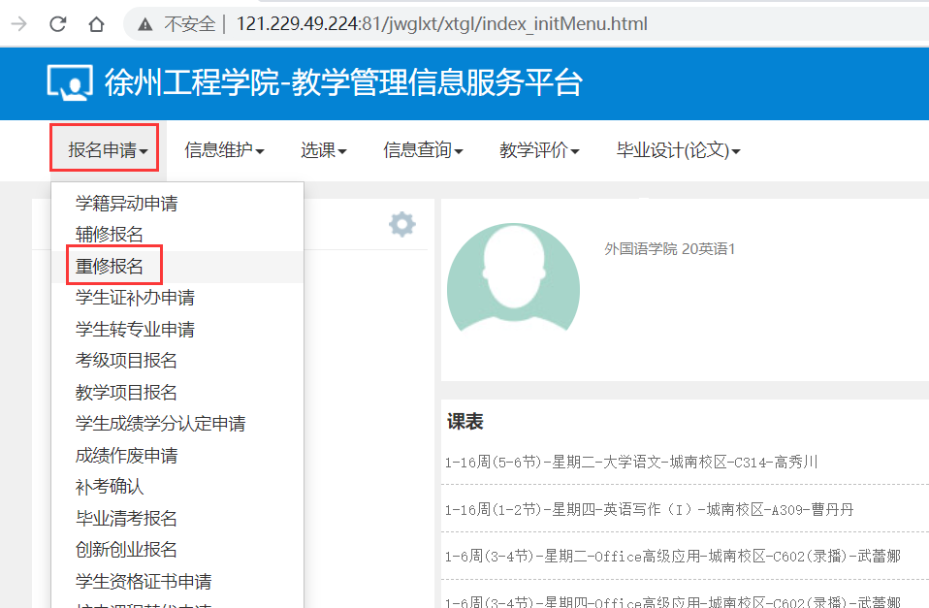

- 可以先在 【信息查询-学生成绩查询】查询 成绩是否通过，没有通过的
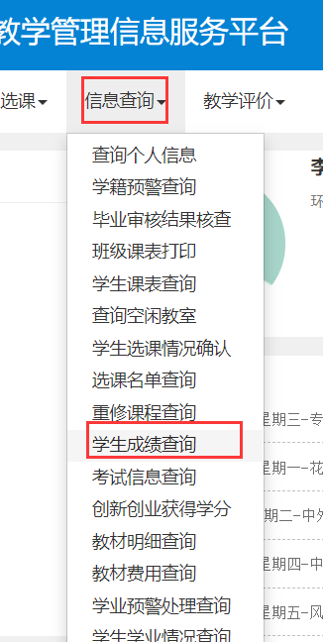

选择【学年】、【学期】 点击 【查询】 查询成绩
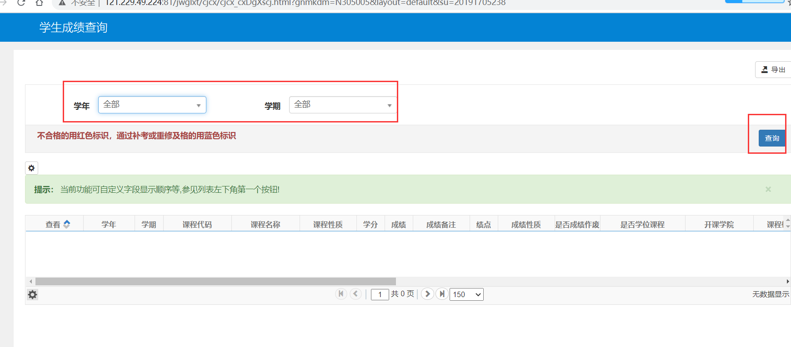
如下图
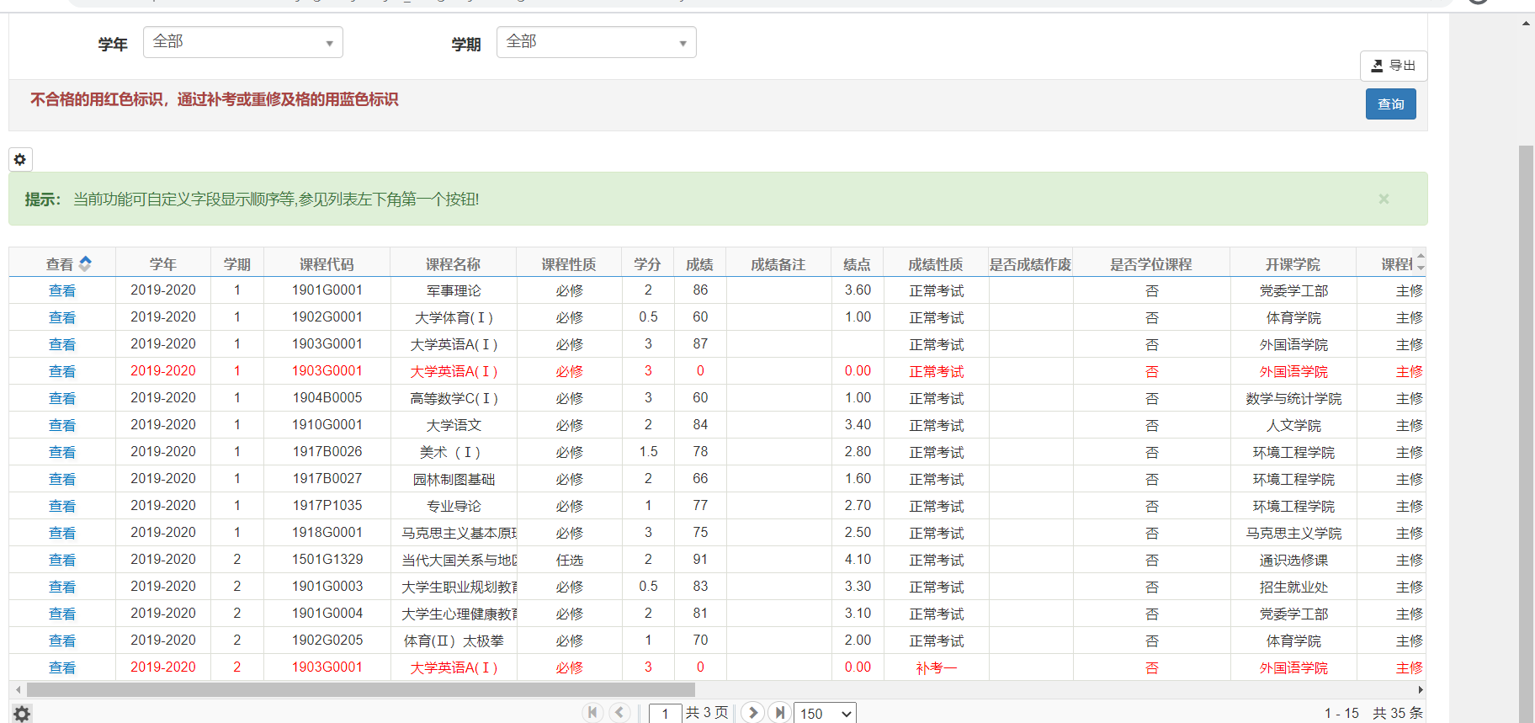

- 如果有不及格的课程，进入【报名申请-重修报名】，在 【课程】里面 输入 需要重修的课程号，然后点击【查询】，出现相应的教学班 可以点击【选课】。
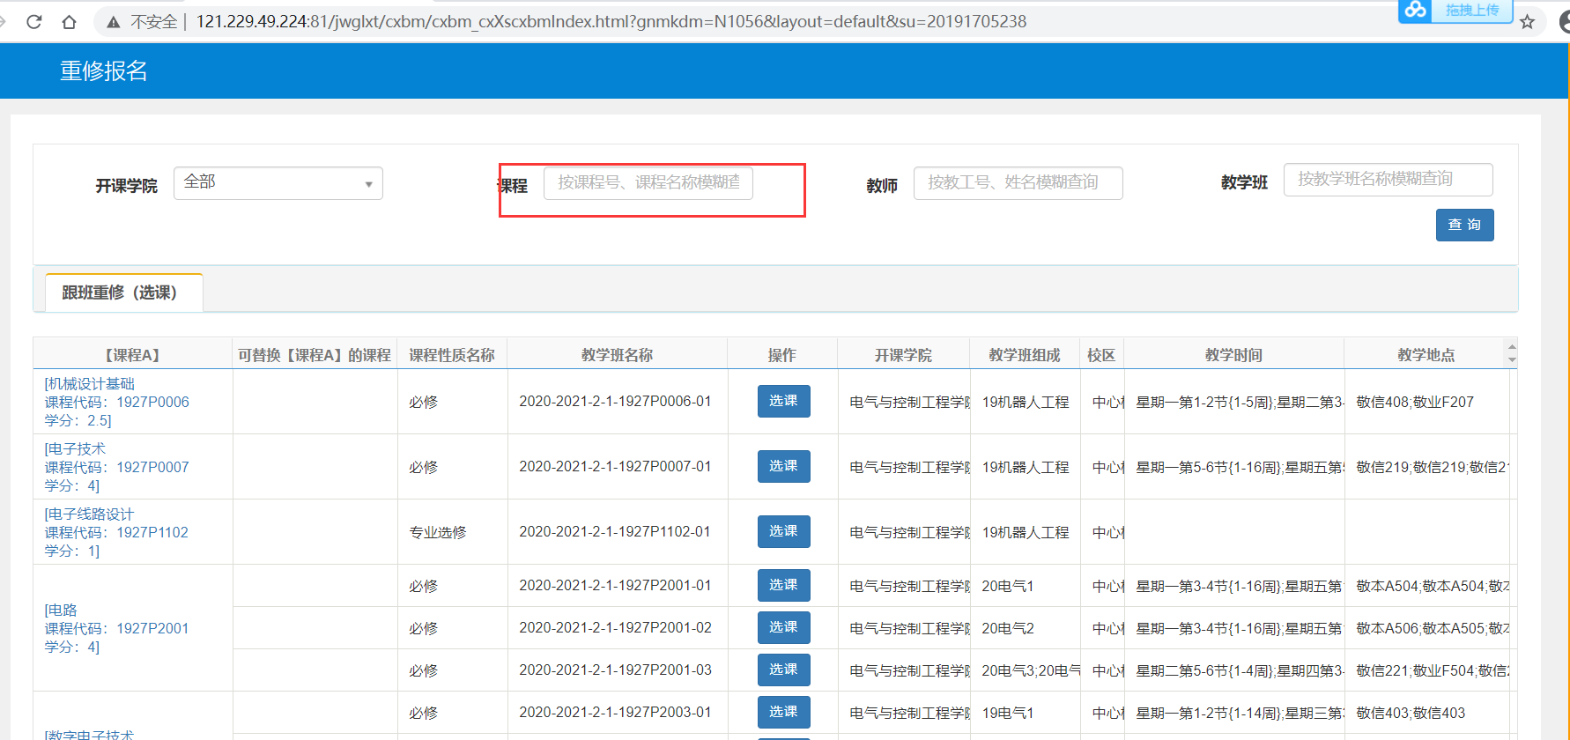

如 没有没有时间冲突等。 可以选上，有时间冲突 如下图提示。如需选课，学生本人申请，任课老师签字同意，学院盖章，交到教务处教学管理科。
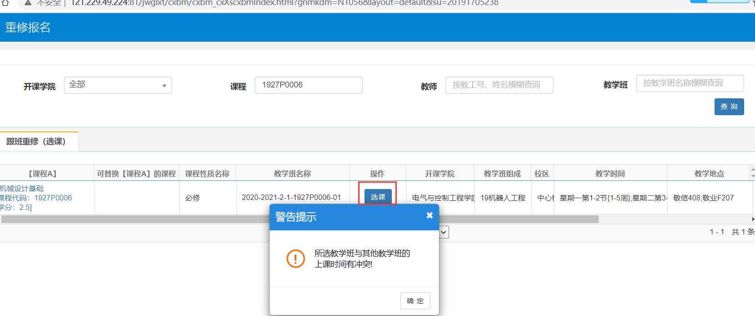

【选课】变成【退课】 就是 已经选上。
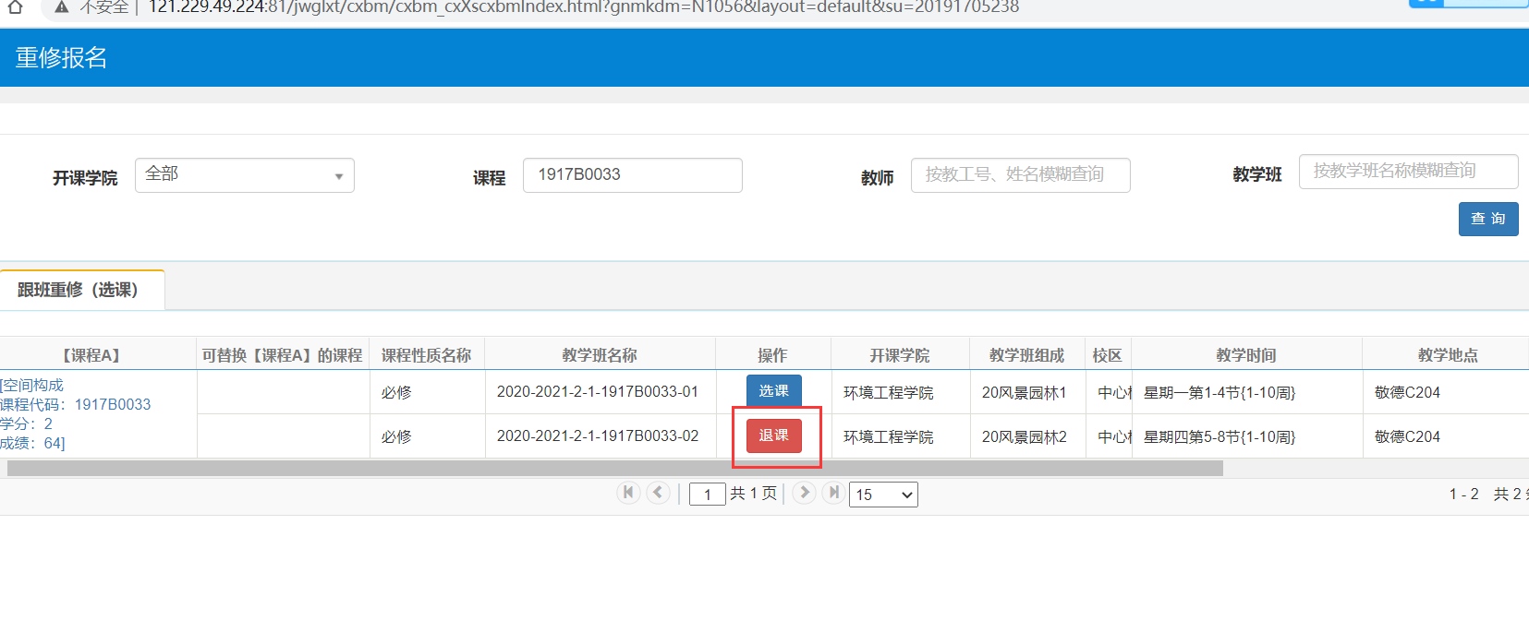
系统界面 右侧是 已经选上的 【重修】。
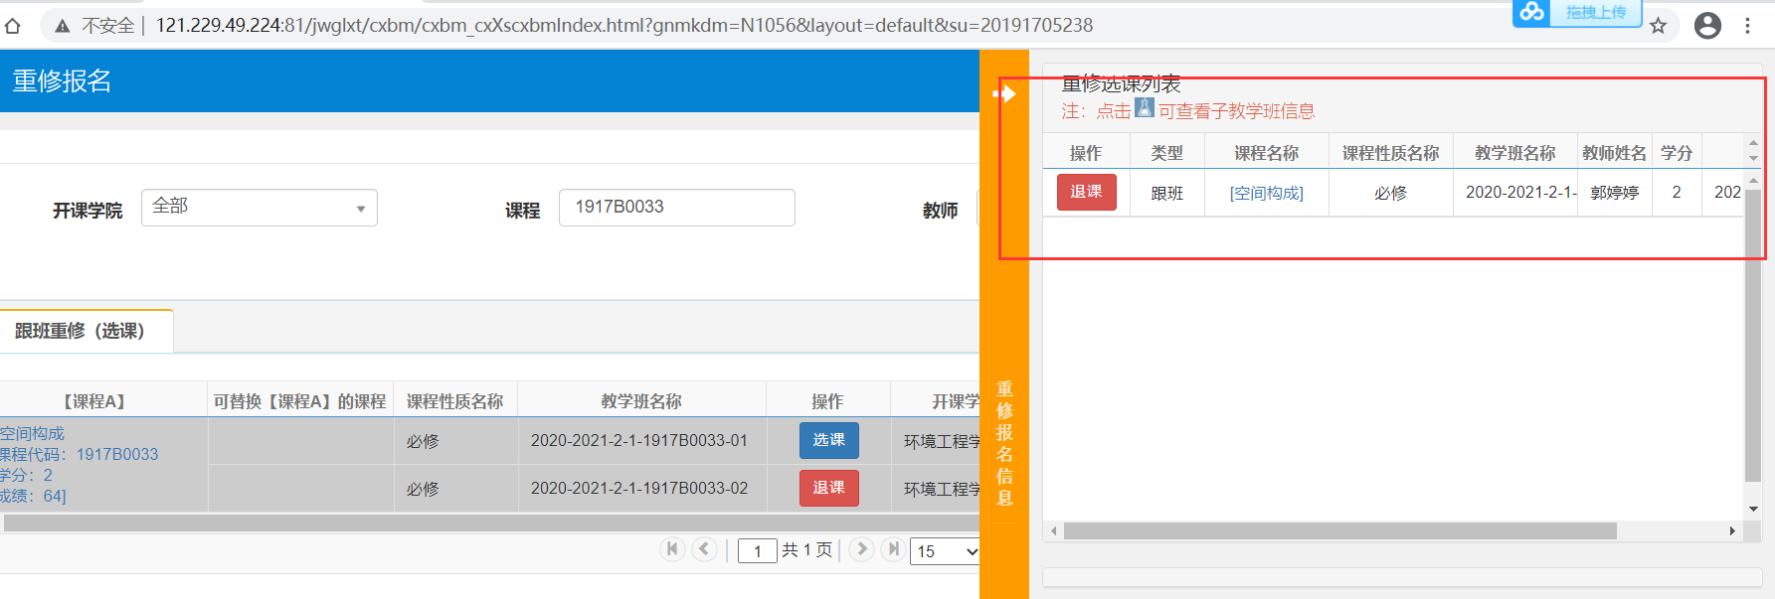
退选就是点击【退课】。

学生补修报名流程
1.进入系统 点击 【报名申请-教学项目项目报名】
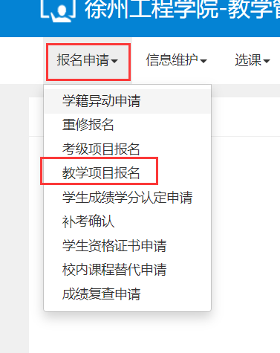
2.进入页面 选择补修【报名】
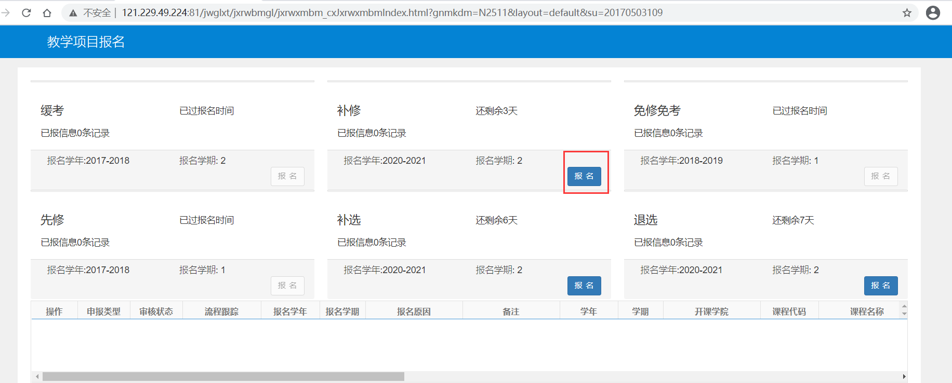

- 【学院】 选择 全部，输入 需要补修的课程号，点击【查询】，
然后 选中 查询出来的教学班，然后 填写【原因】，点击 【提交申请】
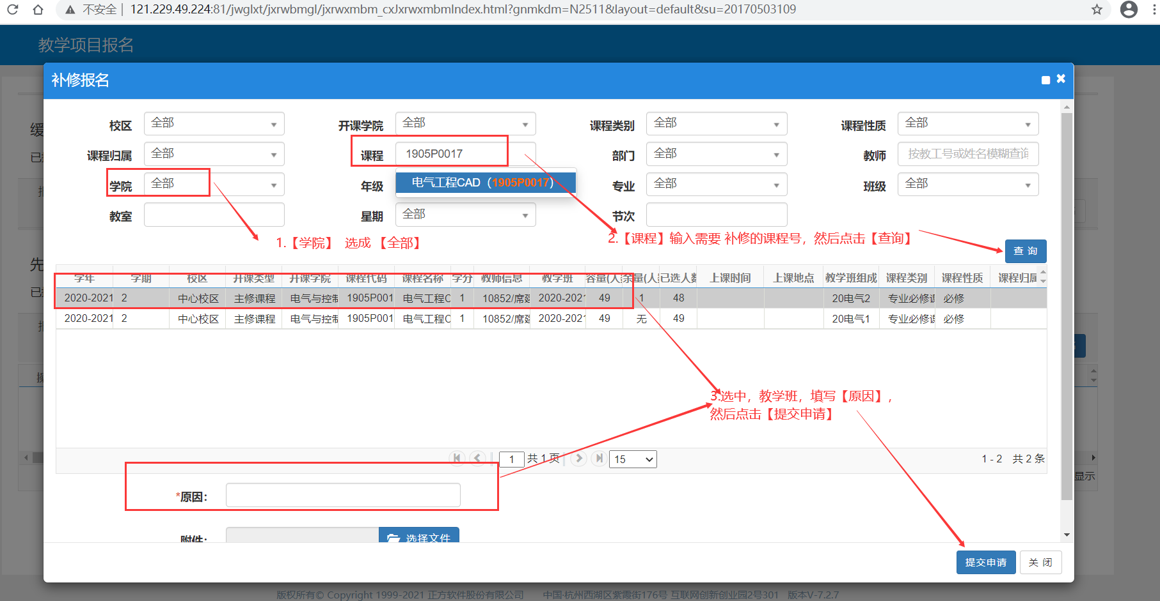
5.提交后，如下图，点击 【流程跟踪】可以查询审批流程，所有流程审批结束后，补修完成。
